**Mi mini Proyecto**

Contenido

**¿De qué trata mi mini proyecto?** 2

**Manual de usuario** 3

**Nombre del Autor:** 5

**Algoritmo** 5

5

**Diccionario de datos** 6

**Código fuente de la página de instrucciones** 7

**HTML** 7

**Estilos Css** 8

**Página del juego** 8

**HTML, CSS, JAVASCRIPT** 8

# **¿De qué trata mi mini proyecto?**

Mi mini proyecto consiste en dos páginas web las cuales están unidas a la página principal de mi otro compañero; la primera de ellas es la página de instrucciones y la otra es la de un pequeño mini juego de ahorcados

**Instrucciones / Juego de ahorcado**

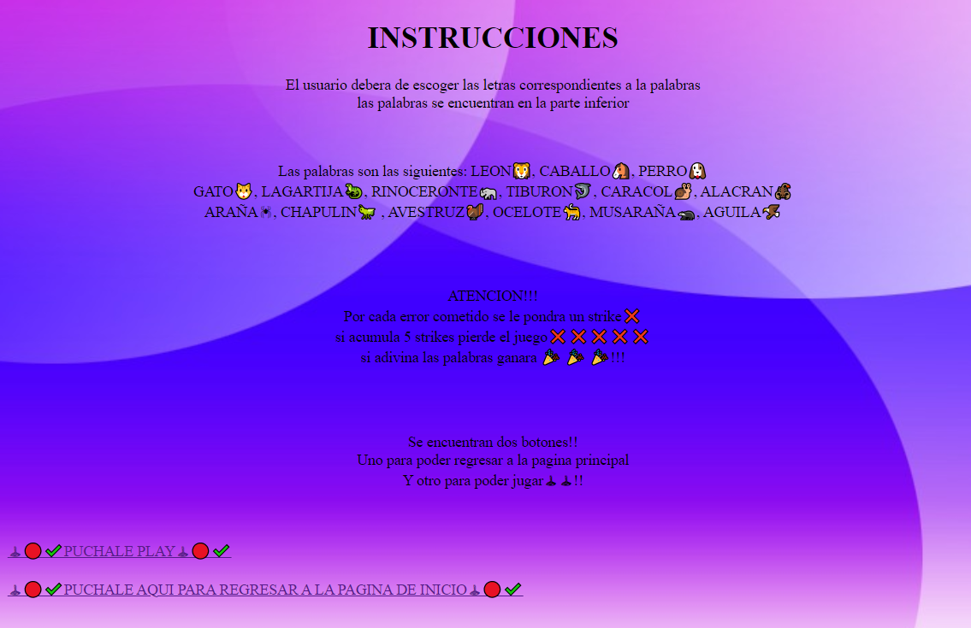

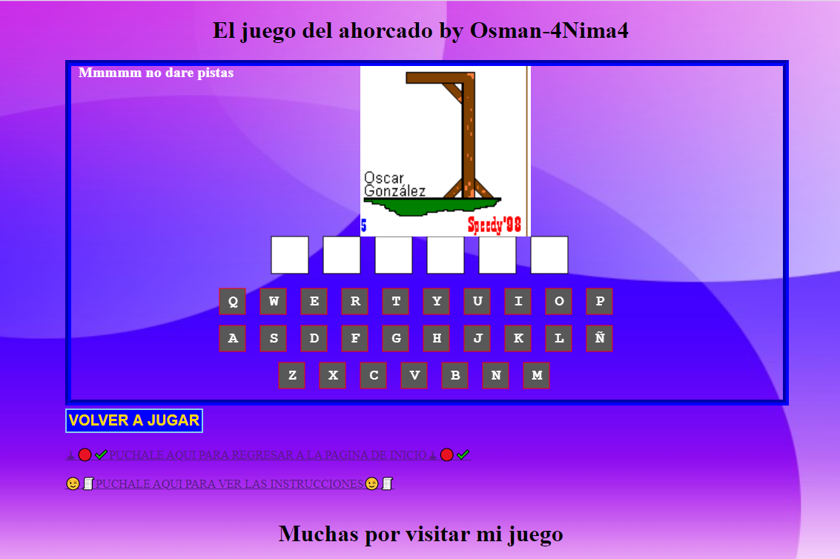

# **Manual de usuario**

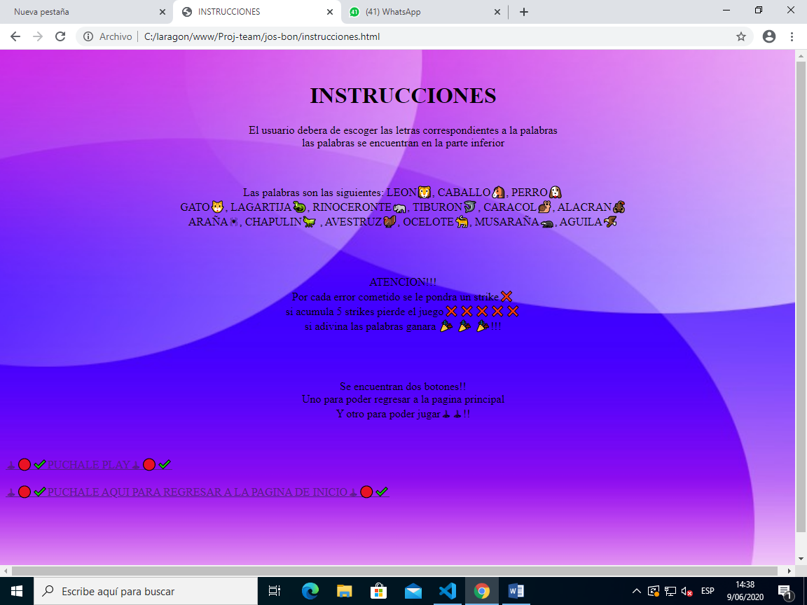

Al momento de acceder a mi juego le lanzara la página de instrucciones



En la parte inferior de la página encontrara dos opciones

Están dos opciones las cuales son:

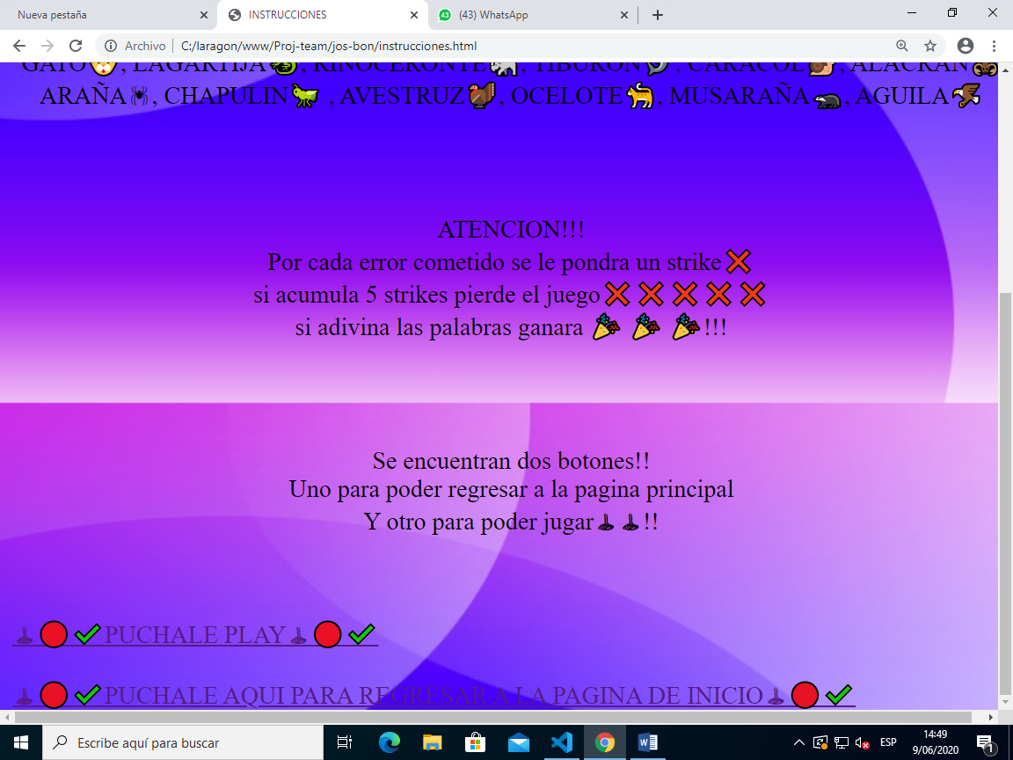

El primero de estos nos dejara acceder a la página donde se encuentra el juego



El segundo de estos nos llevara a la página principal



Esta es la página del juego

**El usuario deberá de escoger las letras correspondientes a la palabras  
las palabras se encuentran en la parte inferior**

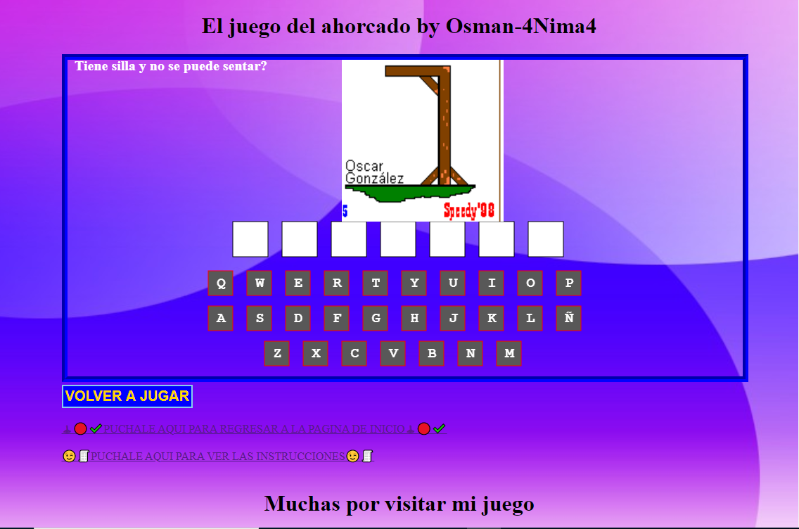

**Las palabras son las siguientes: LEON🦁, CABALLO🐴, PERRO🐶  
GATO🐱, LAGARTIJA🦎, RINOCERONTE🦏, TIBURON🦈, CARACOL🐌, ALACRAN🦂  
ARAÑA🕷, CHAPULIN🦗 , AVESTRUZ🦃, OCELOTE🐈, MUSARAÑA🦡, AGUILA🦅**

**Si se equivocan 5 veces pierde el juego**

Aquí también encontramos dos opciones más:

La primera nos lleva a la página principal



La segunda no lleva de regreso a las instrucciones





# **Nombre del Autor:**

Osman Josué Cordero Bonilla

# **Algoritmo**

# 

Botón que conecta con los juegos

Mis instrucciones

Mi juego

Página de inicio

# **Diccionario de datos**

El usuario accederá a dos páginas web para poder interactuar con ellas

**<a href=””></a>**………. La función más importante de la etiqueta <a> es href, que se utiliza para indicar la URL a la que apunta el enlace.

**Todo el juego se ejecuta por medio de html, javascript y css con las siguientes etiquetas:**

Else……………………………………..este permite tomar cierta decisión en el algoritmo del programa (si,no)

Var………………………………………que representa a una variable

If…………………………………………este permite tomar decisión u otras operaciones en función de la expresión que se escogió

Input…………………………………… .es aquella etiqueta que interviene en la ejecución de una variable

Br…………………………………………son espacios en un párrafo

p………………………………………….es un párrafo

h1………………………………………..se utiliza para crear títulos

script…………………….…...permite la inserción de códigos **script**, como puede ser JavaScript en un documento web del lado del cliente

canvas………………………. ….se puede utilizar para dibujar gráficos a través de secuencias de comandos

function…………………………….las funciones se utilizan con JavaScript

# **Código fuente de la página de instrucciones**

## **HTML**

<!DOCTYPE html>

<html lang="es">

<head>

    <meta charset="UTF-8">

    <meta name="viewport" content="width=device-width, initial-scale=1.0">

    <title>INSTRUCCIONES</title>

    <link rel="stylesheet" href="estilo.css">

</head>

<body>

<br>

<h1 align="center">INSTRUCCIONES</h1>

<p align="center"> El usuario debera de escoger las letras correspondientes a la palabras <br>

                   las palabras se encuentran en la parte inferior

</p>

<br>

<p align="center">Las palabras son las siguientes: LEON🦁, CABALLO🐴, PERRO🐶  <br>

                  GATO🐱, LAGARTIJA🦎, RINOCERONTE🦏, TIBURON🦈, CARACOL🐌, ALACRAN🦂 <br>

                  ARAÑA🕷, CHAPULIN🦗 , AVESTRUZ🦃, OCELOTE🐈, MUSARAÑA🦡, AGUILA🦅

</p>

<br>

<br>

<p align="center">ATENCION!!!<br>

                  Por cada error cometido se le pondra un strike❌ <br>

                  si acumula 5 strikes pierde el juego❌❌❌❌❌ <br>

                  si adivina las palabras ganara 🎉 🎉 🎉!!!

</p>

<br>

<br>

<p align="center">Se encuentran dos botones!! <br>

                  Uno para poder regresar a la pagina principal <br>

                  Y otro para poder jugar🕹🕹!!

</p>

<br>

<br>

<a href="../jos-bon/index.html">🕹🔴✔️PUCHALE PLAY🕹🔴✔️</a><br>

<br>

<a href="../index.html">🕹🔴✔️PUCHALE AQUI PARA REGRESAR A LA PAGINA DE INICIO🕹🔴✔️</a>

</body>

</html>

## **Estilos Css**

body{

    background-image: url(fondo.jpeg);

    width: 100%;

    height: 100vh;

    background-size: cover;

    background-position: center;

}

# **Página del juego**

## **HTML, CSS, JAVASCRIPT**

!doctype html>

<html>

    <head>

        <meta charset="utf-8">

        <title>Mi juego</title>

        <link rel="stylesheet" href="estilo.css">

        <style>

            body{

                width: 960px;

                margin: 0 auto;

            }

            h1{

                text-align: center;

            }

            #pantalla{

                border: groove 8px blue;

                background:;

            }

            #boton{

                background-color:blue;

                color: gold;

                font-size: 20px;

                text-align: center;

                font-weight: bolder;

                padding: 3px;

                border: solid 2px skyblue;

            }

            #boton:hover{

                background-color: goldenrod;

                font-size: 22px;

                border: groove 4px blue;

            }

        </style>

         </head>

         <body>

             <h1>El juego del ahorcado by Osman-4Nima4</h1>

         <canvas id="pantalla" width="960px" height="450px">

        Tu navegador no soporta Canvas.

        </canvas>

        <button id="boton" type="reset" onclick="javascript:window.location.reload();">VOLVER A JUGAR</button>

        <script>

        var ctx;

            var canvas;

            var palabra;

            var letras = "QWERTYUIOPASDFGHJKLÑZXCVBNM";

            var colorTecla = "#585858";

            var colorMargen = "red";

            var inicioX = 200;

            var inicioY = 300;

            var lon = 35;

            var margen = 20;

            var pistaText = "";

            var teclas_array = new Array();

            var letras_array = new Array();

            var palabras_array = new Array();

            var aciertos = 0;

            var errores = 0;

            palabras_array.push("PERRO");

            palabras_array.push("CABALLO");

            palabras_array.push("LEON");

            palabras_array.push("GATO");

            palabras_array.push("LAGARTIJA");

            palabras_array.push("RINOCERONTE");

            palabras_array.push("TIBURON");

            palabras_array.push("CARACOL");

            palabras_array.push("ALACRAN");

            palabras_array.push("ARAÑA");

            palabras_array.push("SALTAMONTES");

            palabras_array.push("AVESTRUZ");

            palabras_array.push("OCELOTE");

            palabras_array.push("OSO");

            palabras_array.push("AGUILA");

        function Tecla(x, y, ancho, alto, letra){

                this.x = x;

                this.y = y;

                this.ancho = ancho;

                this.alto = alto;

                this.letra = letra;

                this.dibuja = dibujaTecla;

            }

        function Letra(x, y, ancho, alto, letra){

                this.x = x;

                this.y = y;

                this.ancho = ancho;

                this.alto = alto;

                this.letra = letra;

                this.dibuja = dibujaCajaLetra;

                this.dibujaLetra = dibujaLetraLetra;

            }

        function dibujaTecla(){

                ctx.fillStyle = colorTecla;

                ctx.strokeStyle = colorMargen;

                ctx.fillRect(this.x, this.y, this.ancho, this.alto);

                ctx.strokeRect(this.x, this.y, this.ancho, this.alto);

                ctx.fillStyle = "white";

                ctx.font = "bold 20px courier";

                ctx.fillText(this.letra, this.x+this.ancho/2-5, this.y+this.alto/2+5);

            }

        function dibujaLetraLetra(){

                var w = this.ancho;

                var h = this.alto;

                ctx.fillStyle = "black";

                ctx.font = "bold 40px Courier";

                ctx.fillText(this.letra, this.x+w/2-12, this.y+h/2+14);

            }

            function dibujaCajaLetra(){

                ctx.fillStyle = "white";

                ctx.strokeStyle = "black";

                ctx.fillRect(this.x, this.y, this.ancho, this.alto);

                ctx.strokeRect(this.x, this.y, this.ancho, this.alto);

            }

        function pistaFunction(palabra){

                let pista = "";

                switch(palabra){

                    case 'LEON':

                        pista = "Es el rey de la selva!";

                        break;

                    case 'CABALLO':

                        pista = "Tiene silla y no se puede sentar?";

                        break;

                    case 'PERRO':

                        pista = "Es el fiel amigo del hombre";

                        break;

                    case 'GATO':

                        pista = "¿Cuál es el animal que es dos veces animal?";

                        break;

                    default:

                        pista="Mmmmm no dare pistas";

                }

        ctx.fillStyle = "white";

        ctx.font = "bold 20px Times New Roman";

        ctx.fillText(pista, 10, 15);

        }

        function teclado(){

                var ren = 0;

                var col = 0;

                var letra = "";

                var miLetra;

                var x = inicioX;

                var y = inicioY;

                for(var i = 0; i < letras.length; i++){

                    letra = letras.substr(i,1);

                    miLetra = new Tecla(x, y, lon, lon, letra);

                    miLetra.dibuja();

                    teclas_array.push(miLetra);

                    x += lon + margen;

                    col++;

                    if(col==10){

                        col = 0;

                        ren++;

                        if(ren==2){

                            x = 280;

                        } else {

                            x = inicioX;

                        }

                    }

                    y = inicioY + ren * 50;

                }

            }

        function pintaPalabra(){

                var p = Math.floor(Math.random()*palabras_array.length);

                palabra = palabras_array[p];

                pistaFunction(palabra);

                var w = canvas.width;

                var len = palabra.length;

                var ren = 0;

                var col = 0;

                var y = 230;

                var lon = 50;

                var x = (w - (lon+margen) *len)/2;

                for(var i=0; i<palabra.length; i++){

                    letra = palabra.substr(i,1);

                    miLetra = new Letra(x, y, lon, lon, letra);

                    miLetra.dibuja();

                    letras_array.push(miLetra);

                    x += lon + margen;

                }

            }

        function horca(errores){

                var imagen = new Image();

                imagen.src = "imagenes/ahorcado"+errores+".png";

                imagen.onload = function(){

                    ctx.drawImage(imagen, 390, 0, 230, 230);

                }

         /*************************************************

                // Imagen 2 mas pequeña a un lado de la horca //

                var imagen = new Image();

                imagen.src = "imagenes/ahorcado"+errores+".png";

                imagen.onload = function(){

                    ctx.drawImage(imagen, 620, 0, 100, 100);

         }

        *************************************************/

           }

        function ajusta(xx, yy){

                var posCanvas = canvas.getBoundingClientRect();

                var x = xx-posCanvas.left;

                var y = yy-posCanvas.top;

                return{x:x, y:y}

            }

        function selecciona(e){

                var pos = ajusta(e.clientX, e.clientY);

                var x = pos.x;

                var y = pos.y;

                var tecla;

                var bandera = false;

                for (var i = 0; i < teclas_array.length; i++){

                    tecla = teclas_array[i];

                    if (tecla.x > 0){

                        if ((x > tecla.x) && (x < tecla.x + tecla.ancho) && (y > tecla.y) && (y < tecla.y + tecla.alto)){

                            break;

                        }

                    }

                }

                if (i < teclas_array.length){

                    for (var i = 0 ; i < palabra.length ; i++){

                        letra = palabra.substr(i, 1);

                        if (letra == tecla.letra){

                            caja = letras_array[i];

                            caja.dibujaLetra();

                            aciertos++;

                            bandera = true;

                        }

                    }

                    if (bandera == false){

                        errores++;

                        horca(errores);

                        if (errores == 5) gameOver(errores);

                    }

                    ctx.clearRect(tecla.x - 1, tecla.y - 1, tecla.ancho + 2, tecla.alto + 2);

                    tecla.x - 1;

                    if (aciertos == palabra.length) gameOver(errores);

                }

            }

            function gameOver(errores){

                ctx.clearRect(0, 0, canvas.width, canvas.height);

                ctx.fillStyle = "black";

                ctx.font = "bold 50px Courier";

                if (errores < 5){

                    ctx.fillText("Muy bien, la palabra es: ", 110, 280);

                } else {

                    ctx.fillText("Lo sentimos, la palabra era: ", 110, 280);

                }

                ctx.font = "bold 80px Courier";

                lon = (canvas.width - (palabra.length*48))/2;

                ctx.fillText(palabra, lon, 380);

                horca(errores);

            }

         window.onload = function(){

                canvas = document.getElementById("pantalla");

                if (canvas && canvas.getContext){

                    ctx = canvas.getContext("2d");

                    if(ctx){

                        teclado();

                        pintaPalabra();

                        horca(errores);

                        canvas.addEventListener("click", selecciona, false);

                    } else {

                        alert ("Error al cargar el contexto!");

                    }

                }

            }

        </script> <br>

        <br>

        <a href="../index.html">🕹🔴✔️PUCHALE AQUI PARA REGRESAR A LA PAGINA DE INICIO🕹🔴✔️</a> <br>

        <br>

        <a href="../jos-bon/instrucciones.html">😉🧾PUCHALE AQUI PARA VER LAS INSTRUCCIONES😉🧾</a><br>

        <br>

        <h1>Muchas por visitar mi juego</h1>

    </body>

</html